https://youtu.be/cS5Qr--Scq0

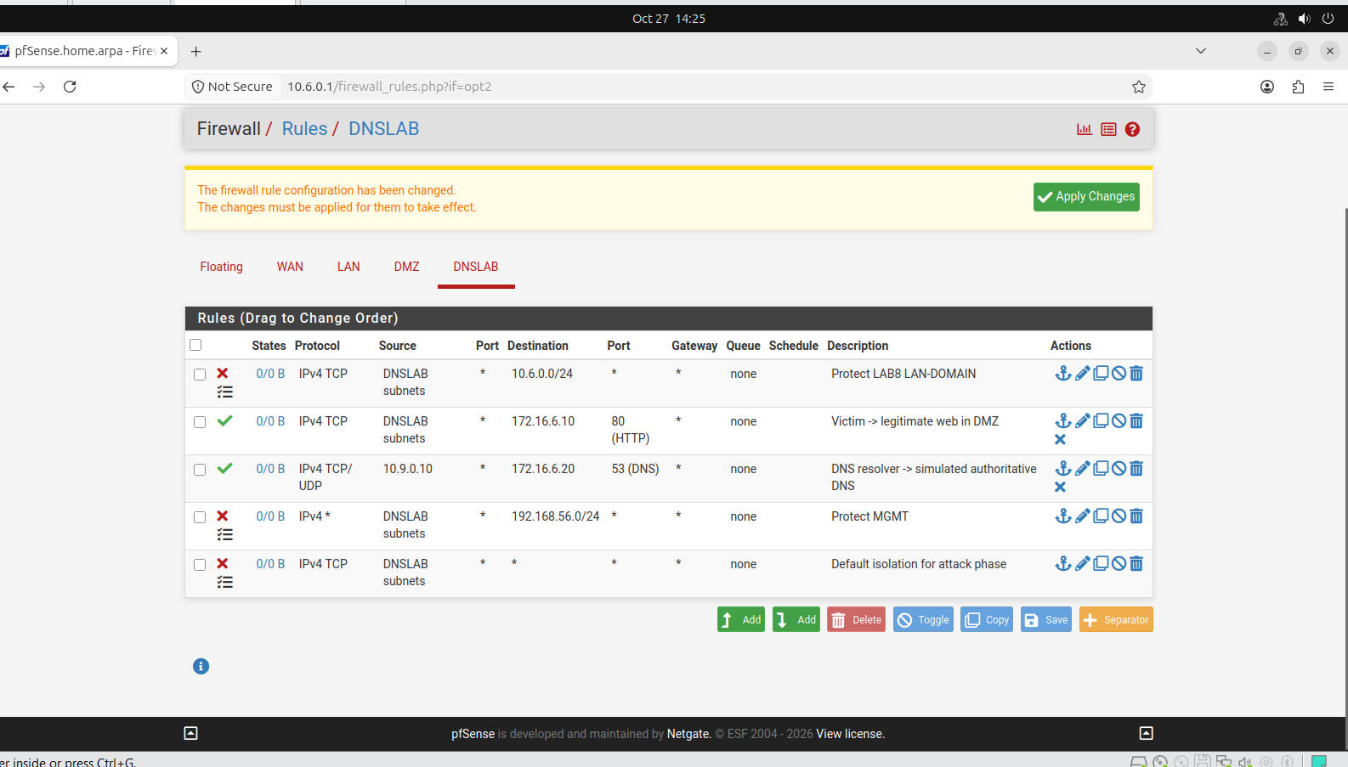
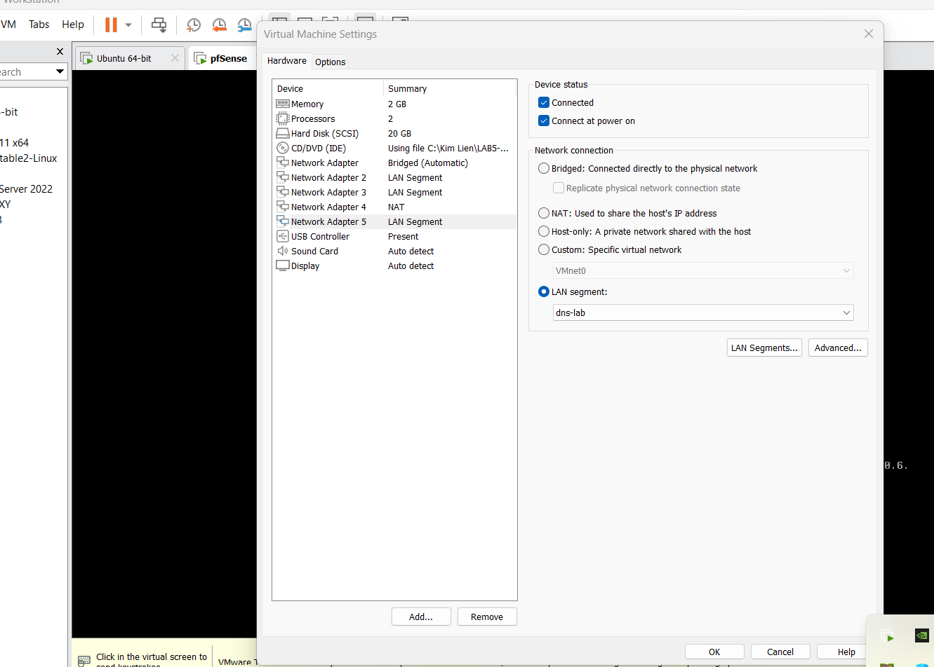
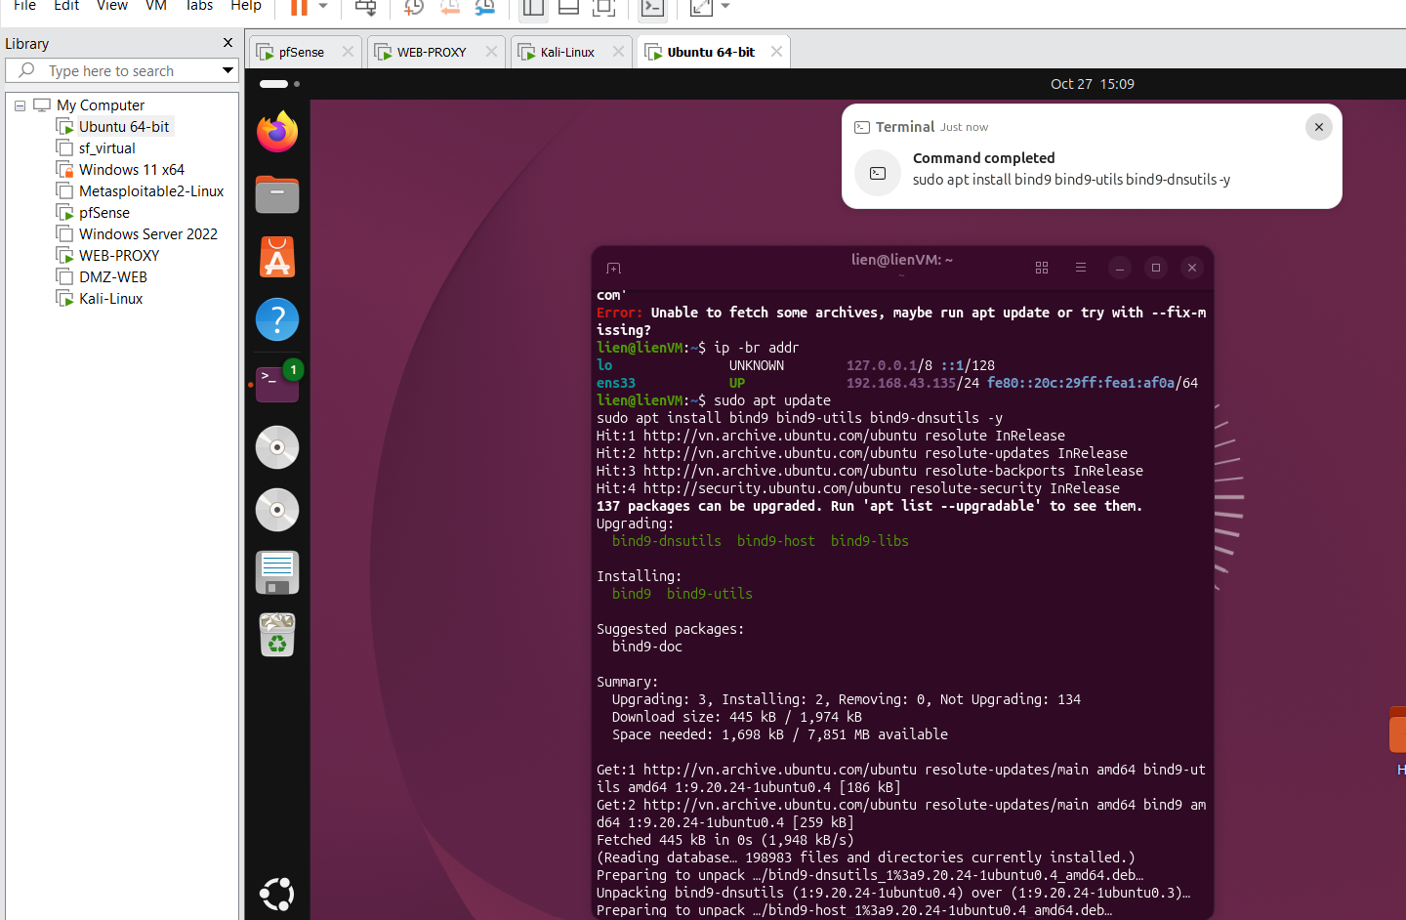
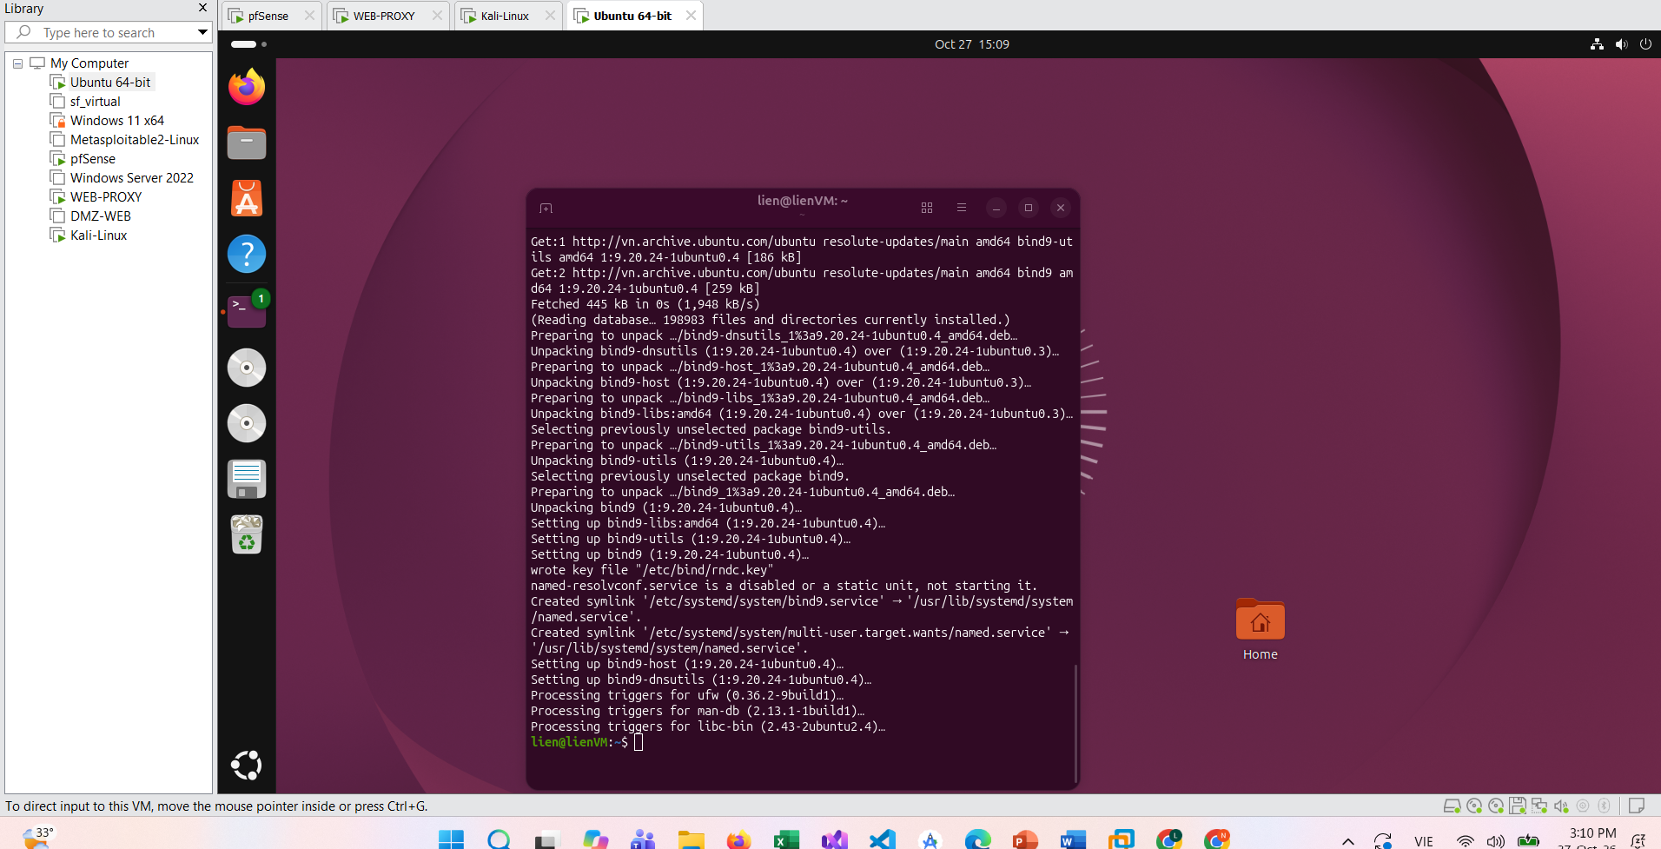
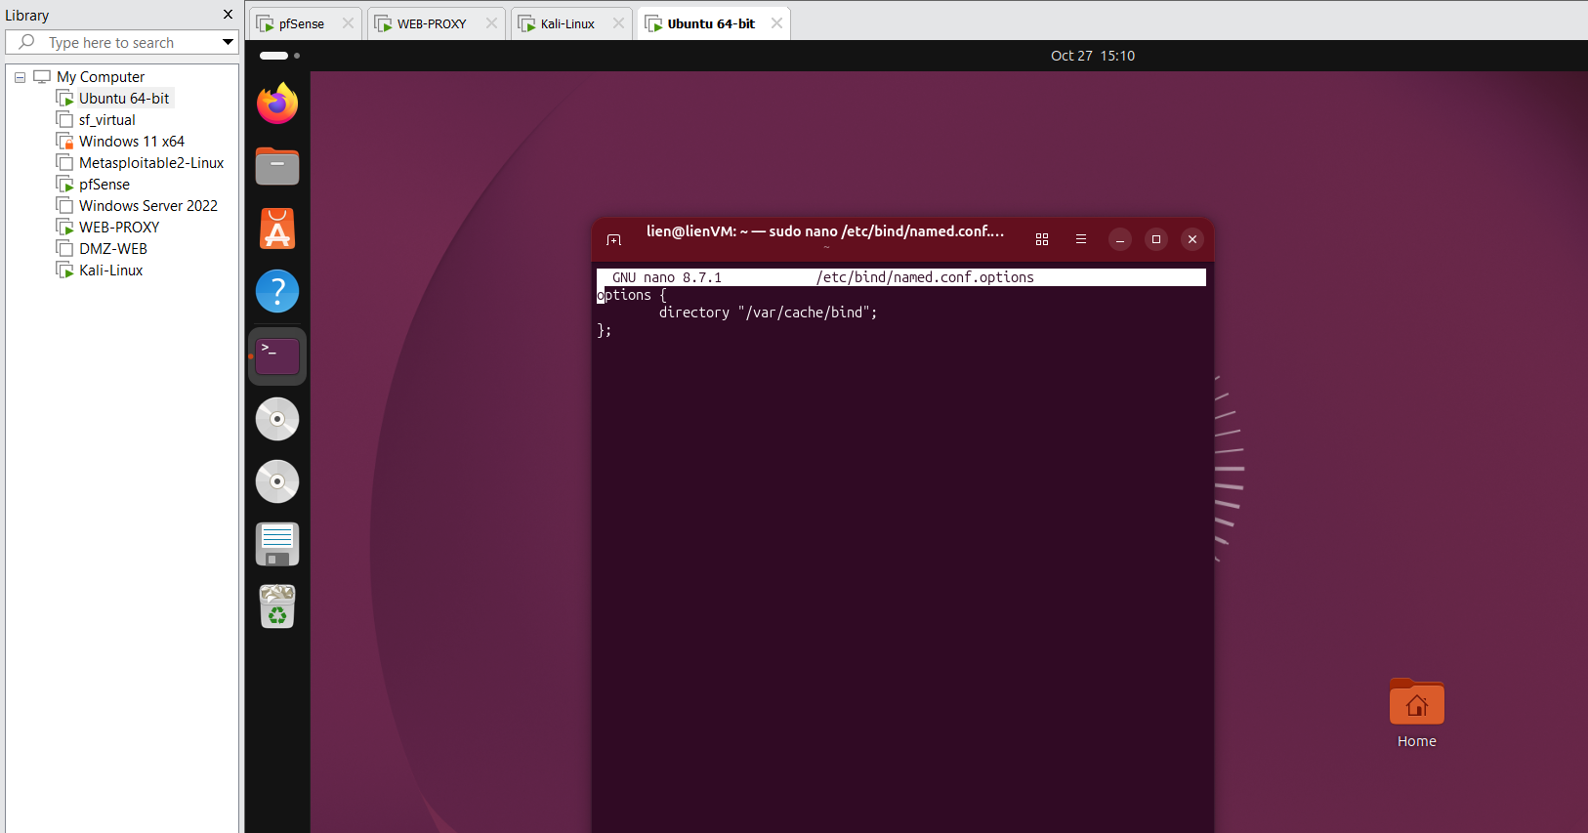
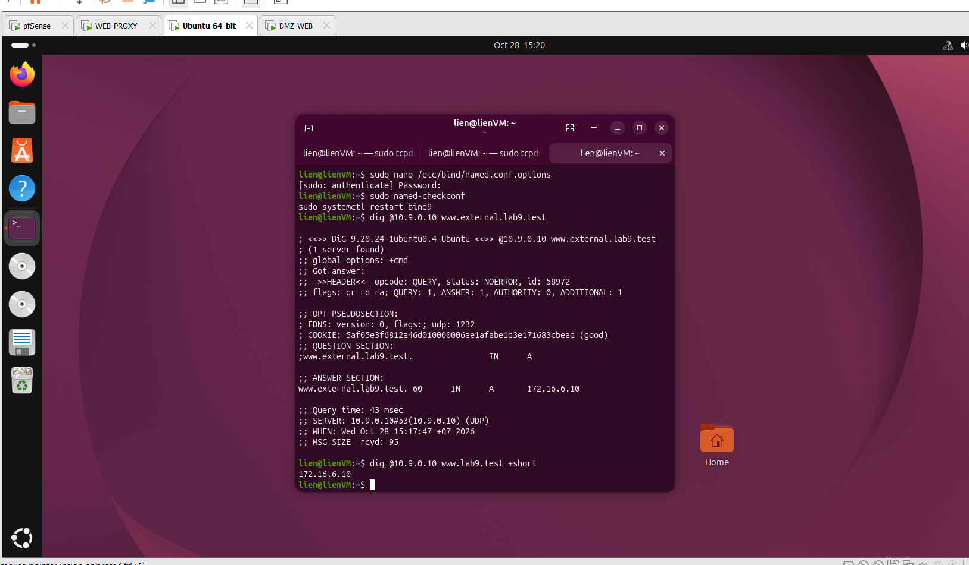
Máy victim
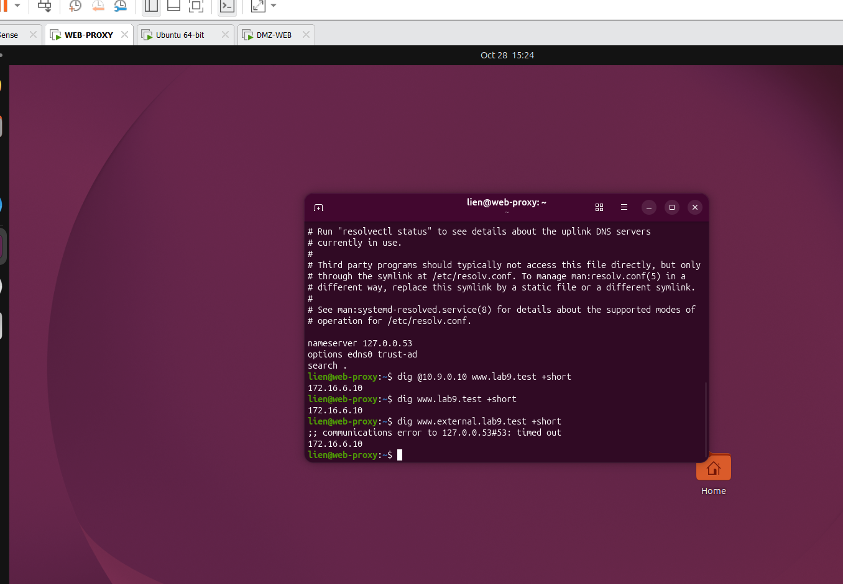
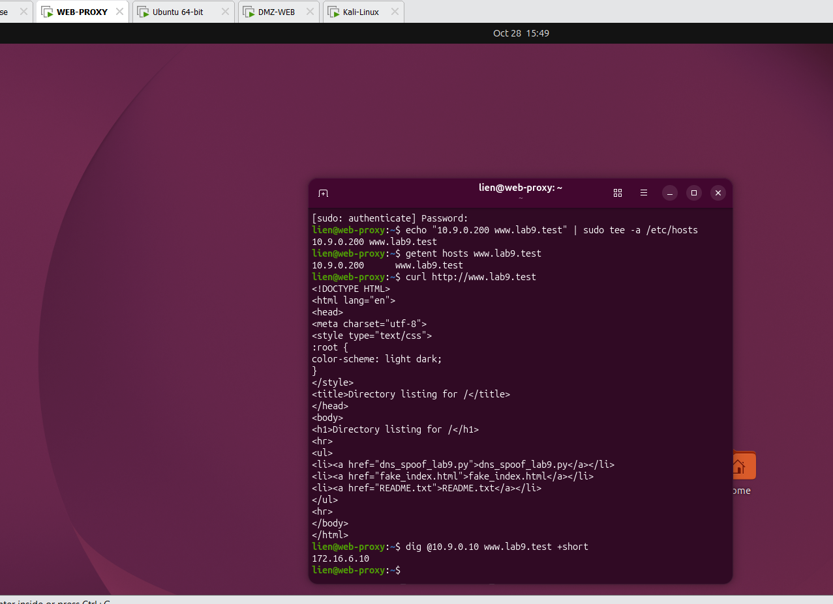
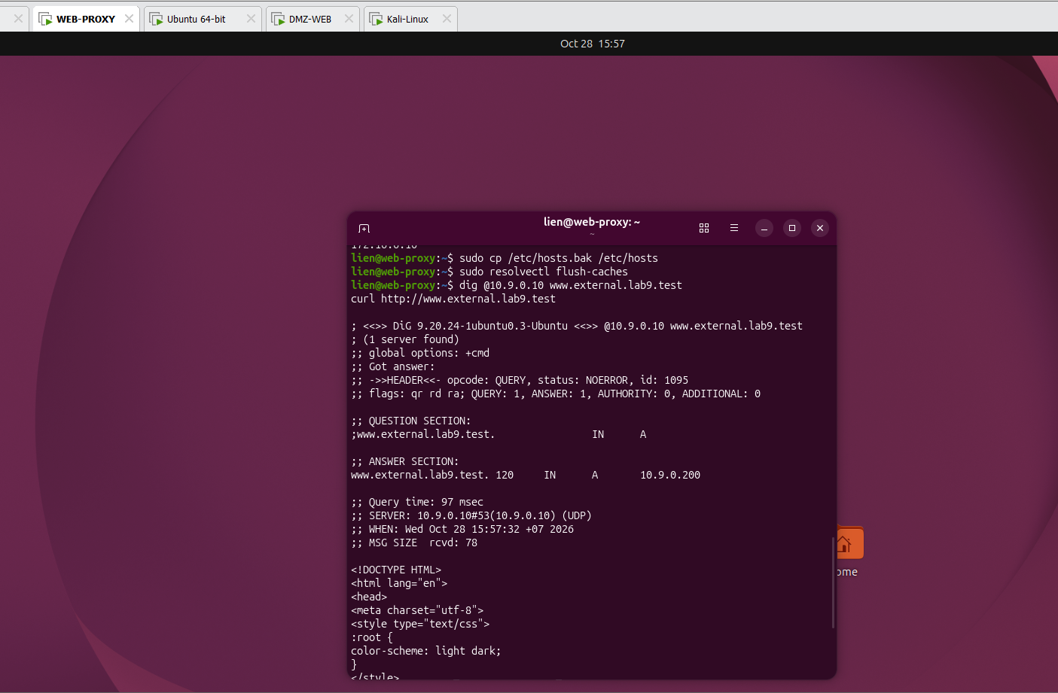
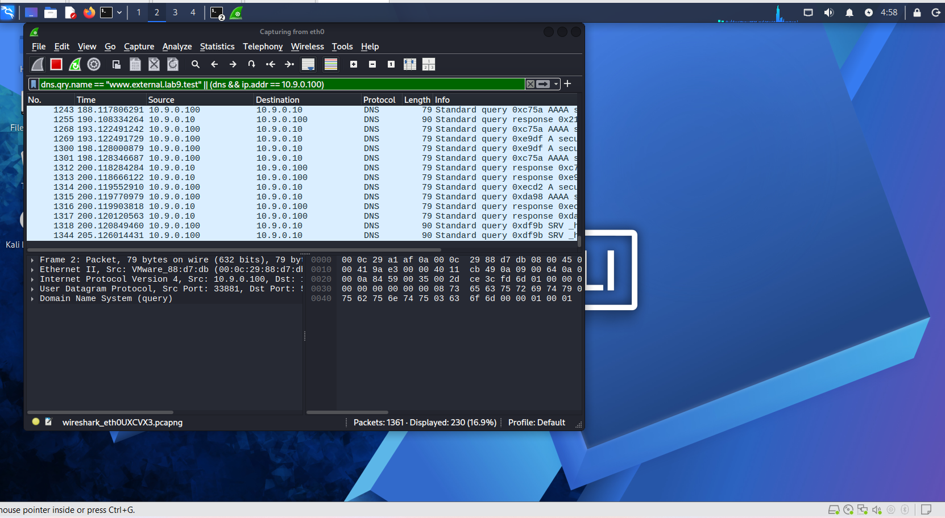
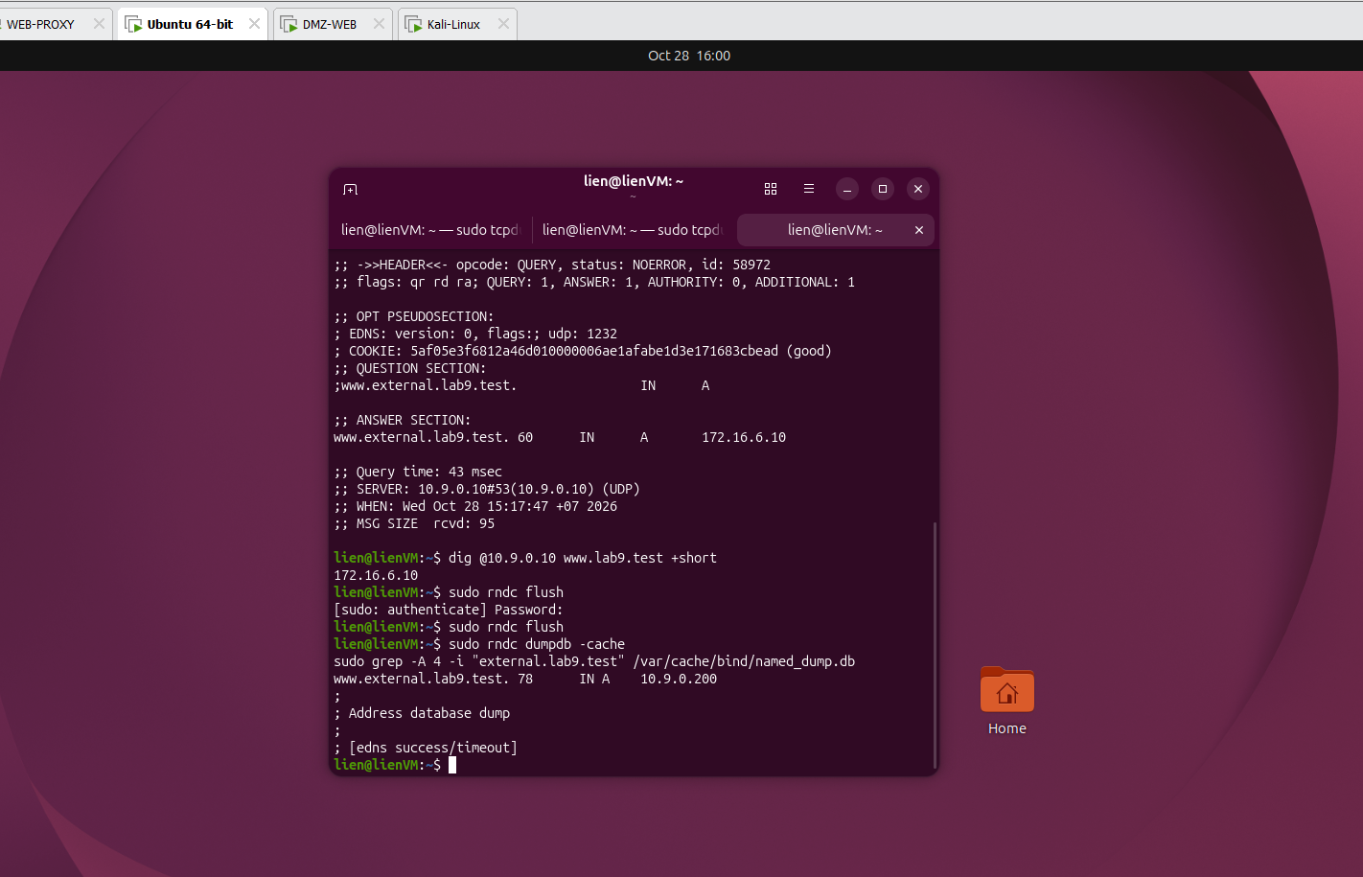
1. /etc/hosts ảnh hưởng trình duyệt/curl/ping vì tụi này thông qua hệ thống, mà hệ thống được cấu hình đọc file /etc/hosts trước tiên ,
dig vẫn ra DNS gốc vì dig không thèm qua hệ thống mà tự gửi thẳng yêu cầu tới máy chủ DNS. Nó bỏ qua hoàn toàn file /etc/hosts. Dùng công cụ qua hệ thống thì dính /etc/hosts (bị đổi IP), còn dig hỏi thẳng server DNS nên lòi ra IP gốc.
2. IP 5-tuple: Source IP & Destination IP đảo ngược, Source Port (phải là 53), Destination Port, Giao thức UDP .
Transaction :Trường định danh 16-bit trong DNS header phải trùng khớp hoàn toàn giữa query và response.
Question Section: Tên miền truy vấn, loại bản ghi và lớp phải trùng khớp.
Thời điểm (Timing): Phản hồi giả phải tới trước phản hồi hợp lệ.
3. Trong Task 2 kẻ tấn công can thiệp vào luồng trao đổi trực tiếp giữa Victim và Resolver; phản hồi giả chỉ nạp vào bộ nhớ tạm thời của một mình Victim đó. Trong khi đó, ở Task 3 kẻ tấn công đầu độc trực tiếp bộ nhớ cache dùng chung của DNS Resolver). Khi Resolver đã lưu bản ghi độc hại vào cache, bất kỳ client nào trong mạng gửi truy vấn đến domain đó đều sẽ nhận được kết quả giả mạo từ cache cho đến khi TTL hết hạn
4. xác định khoảng thời gian mà bản ghi DNS được phép lưu lại trong bộ nhớ cache của Resolver mà không cần gửi lại truy vấn đến máy chủ có thẩm quyền Trong tấn công Cache Poisoning, giá trị TTL quyết định "tuổi thọ" và phạm vi duy trì của cuộc tấn công: TTL càng lớn thì bản ghi giả mạo tồn tại trong hệ thống càng lâu, kẻ tấn công không cần liên tục gửi gói tin giả mà nạn nhân vẫn bị chuyển hướng.

